MUSTAFA ZEKİ DEMİR İLKÖĞRETİM OKULU
2011-2012 EĞİTİM ÖĞRETİM YILI
3-D SINIFI HAYAT BİLGİSİ DERSİ
- DÖNEM 1. PERFORMANS GÖREVİ

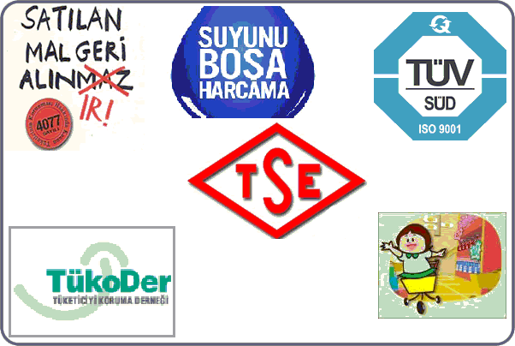

KONU | Bilinçli tüketici olmanın şartları, yararları ve tüketici olarak sahip olduğumuz haklar.
KAZANIM | A.3.23. Tüketici olarak sahip olduğu hakları bilir ve bilinçli tüketici davranışları sergiler.
YÖNERGE  (YAPILACAKLAR) | - ‘TÜKODER’ nedir? Ne işe yarar? Araştırıp en özenli yazınla çizgili bir kağıda yazmalısın.  - Bilinçli tüketici olmakla ilgili en az 3 tane çok büyük olmayan görsel bulmalısın.  - Ayrıca sınıfa getireceğin malzemeler:  - 30cm boyunda kurdela  - 45cm’e 30cm boyutlarında istenilen renkte karton  - 2 tane çizgili kağıt  - Getirilen malzemelerle ödev kitap haline getirilecek. Malzemeler kesinlikle unutulmamalıdır.  KOLAY GELSİN  BAŞARILAR
SUNUM VE TESLİM TARİHİ | 17 Kasım 2011 PERŞEMBE
DEĞERLENDİRME KRİTERLERİ
Derse hazır gelme | 10 puan
Araştırma ödevini doğru yapma | 20 puan
Sorulara verilen doğru cevaplar | 64 puan
Özen – düzen - temizlik | 6 puan

GÜNAY SAĞLIK ŞİŞMAN



1. TÜKODER nedir?

------------------------------------------------------------------------------------------

------------------------------------------------------------------------------------------
2.Bilinçli bir tüketici nasıl olmalıdır?


------------------------------------------------------------------------------------------

------------------------------------------------------------------------------------------

------------------------------------------------------------------------------------------

------------------------------------------------------------------------------------------

------------------------------------------------------------------------------------------

3.Alış veriş yaparken nelere dikkat etmeliyiz?
---------------------------------------------------------------------------------

-------------------------------------------------------------------------------

--------------------------------------------------------------------------------

--------------------------------------------------------------------------------

-----------------------------------------------------------------------------------------

4.Yandaki işaretin anlamını açıklayınız.

---------------------------------------------------------------

-------------------------------------------------------------------------



5.Aşağıdaki boşlukları uygun şekilde doldurunuz.

Alışverişlerimizden sonra fiş ya da ……………………………… almalıyız.

Elektronik eşya alırken …………………………. damgalı olmasına dikkat etmeliyiz.


6.Aşağıdaki cümlelerin başına doğru ya da yanlışı işaretleyiniz.

Son kullanma tarihleri geçmiş ürünleri almamalıyız.

Açıkta satılan ürünleri satın alabiliriz.

Hakkımızı aramak için; Tüketici Haklarını Koruma Okulu’na başvurmalıyız.

Bozuk ve hatalı ürünü değiştirme hakkımız vardır.


7. Sen bilinçli bir tüketici misin? Bunun için neler yaparsın?

------------------------------------------------------------------------------------------

------------------------------------------------------------------------------------------

------------------------------------------------------------------------------------------

------------------------------------------------------------------------------------------

8.Reklamların tüketiciler üzerinde nasıl etkileri vardır? Açıklayınız.

------------------------------------------------------------------------------------------

------------------------------------------------------------------------------------------

Tam puan: 64 puandır.

